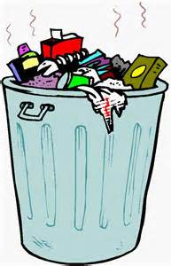
Užduotis

Kodėl reikia rūšiuoti atliekas?

Kokius penkis daiktus, rūšiuodamas šiukšles, įdėtumei į mėlyną konteinerį, rudą konteinerį, juodą konteinerį ir raudoną atliekų dėžę?
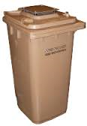 | 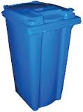 | 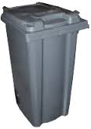 | 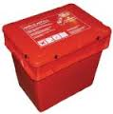

Ką galima pagaminti iš surinkto ir perdirbto plastiko?

Ką galima pagaminti iš surinkto ir perdirbto popieriaus?

